第2单元跟踪检测卷
一、看谁算得又对又快。(每题1分，共15分)
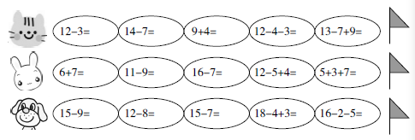
二、我会按要求解题。(共46分)
1．在( )里填上合适的数。(每题2分，共12分)
( )＋8＝13 ( )－6＝12
( )－8＝8 7＋( )＝15
11－( )＝5 17－( )＝9
2．比一比。(每题1分，共9分)
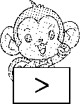
11－75 14－67 13－58
14－59 13－94 14－76
12－715－9 16－712－4 11－613－8
3．排一排。(每空1分，共5分)
$\boxed{11－3}$ $\boxed{12－8}$ $\boxed{15－8}$ $\boxed{11－2}$ $\boxed{13－7}$
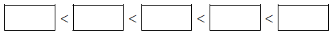
4．连一连。小猫钓的可能是哪两条鱼？(6分)
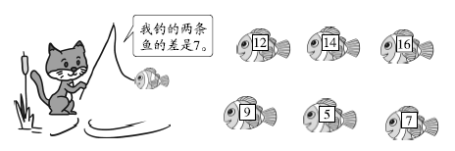
5． 选一选。从圈里选出三个数写出一道加法算式和两道减法算式。(每空1分，共6分)
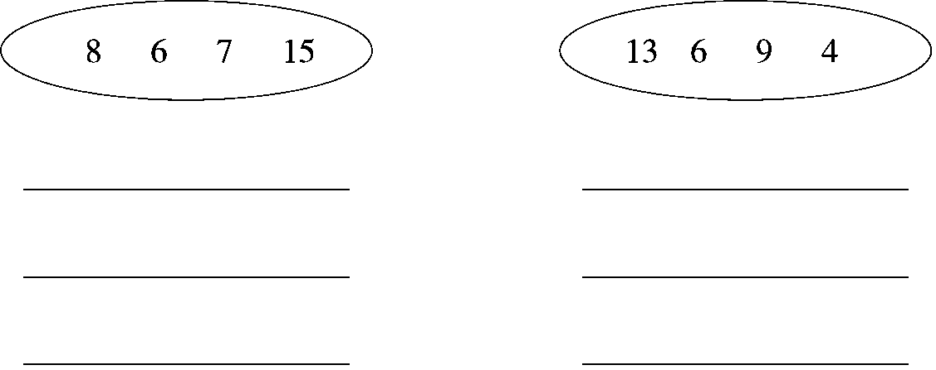
6．填一填。(每题1分，共8分)
下面每组算式得数相同，请你在括号里填上合适的数。
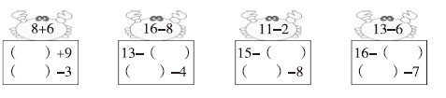
三、看图列式计算。(每题2分，共4分)
1. 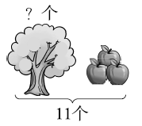 ＝(个)
2. 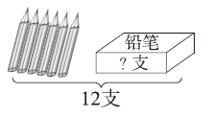 ＝(支)
四、走进生活，解决问题。(1题5分，其余每题6分，共35分)
1. 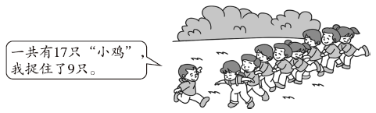
还有几只没捉住？
＝(只)
2．一共有13块巧克力。
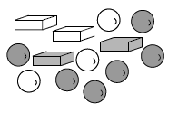
(1) 按形状分，长方体的有4块，其余的全是球形的，球形的有几块？
＝(块)
(2) 按味道分，原味的有5块，其余的全是牛奶味的，牛奶味的有几块？
＝(块)
3.车上共坐了多少人？
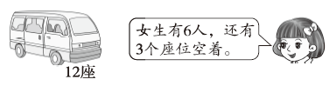

＝( )
4．学校体育室有15个篮球，11个足球。
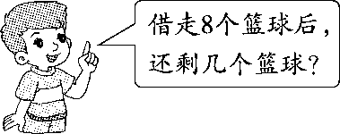
＝( )
5．包饺子。
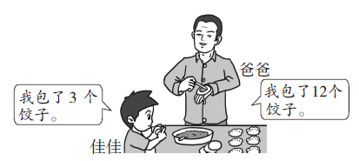
(1)爸爸和佳佳一共包了多少个饺子？
＝( )
(2)佳佳还要包几个才能与爸爸包的同样多？
＝( )
6．折星星。
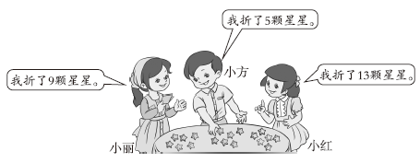
(1)小红比小方多折了几颗？
＝( )
(2)小丽比小红少折了几颗？
＝( )
(3)请你再提出一个问题，并解答。

答案
一、9 7 13 5 15
13 2 9 11 15
6 4 8 17 9
二、1.5 18 16 8 6 8
2．＜ ＞ ＝ ＝ ＝ ＞ ＜ ＞ ＝
3．12－8 13－7 15－8 11－3 11－2
4. 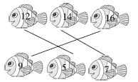
5．7＋8＝15 15－7＝8 15－8＝7
4＋9＝13 13－4＝9 13－9＝4
6．5 17 5 12 6 17 9 14
三、1．11－3＝8 2．12－6＝6
四、1．17－9＝8 2．(1)13－4＝9 (2)13－5＝8
3．12－3＝9(人) [点拨]“女生有6人”是多余条件。
4．15－8＝7(个) 5．(1)12＋3＝15(个) (2)12－3＝9(个)
6．(1)13－5＝8(颗) (2)13－9＝4(颗)
(3)小丽、小方、小红一共折了多少颗星星？ 13＋5＋9＝27(颗)
口答：小丽、小方、小红一共折了27颗星星。
(答案不唯一)

